

PROJEKT ZESPOŁOWY SYSTEMU INFORMATYCZNEGO

|  |  |  |  |
| --- | --- | --- | --- |
| **Kierunek studiów:** | *Informatyka* | **Rok studiów:** | *III* |
| **Numer grupy:** | *L7* | | |
| **Rok akademicki:** | *2014/2015* | **Semestr:** | *VI* |

**Sprawozdanie nr 2**

|  |  |  |
| --- | --- | --- |
| **Lp.** | **Nr indeksu** | **Imię i nazwisko** |
| 1. | 86316 | Radosław Szymański |
| 2. | 84135 | Damian Szymański |
| 3. | 84139 | Kamil Ślusarczyk |
| 4. |  | Artur Stelmach |

|  |  |  |
| --- | --- | --- |
| **Termin zajęć:** | | **Prowadzący:** |
| dzień: | *wtorek* | mgr inż. Przemysław Strzelczyk |
| godzina: | *17:30* |

## 1.Wstęp

Baza danych – zbiór danych zapisanych zgodnie z określonymi regułami. W węższym znaczeniu obejmuje dane cyfrowe gromadzone zgodnie z zasadami przyjętymi dla danego programu komputerowego specjalizowanego do gromadzenia i przetwarzania tych danych. Program taki (często pakiet programów) nazywany jest „systemem zarządzania bazą danych” (ang. database management system, DBMS).

## 2. Wykonanie zadania

Pracę nad projektem rozpoczęliśmy od sporządzenia bazy danych. Poniżej przedstawiamy graficzną reprezentację w/w hierarchii klas.

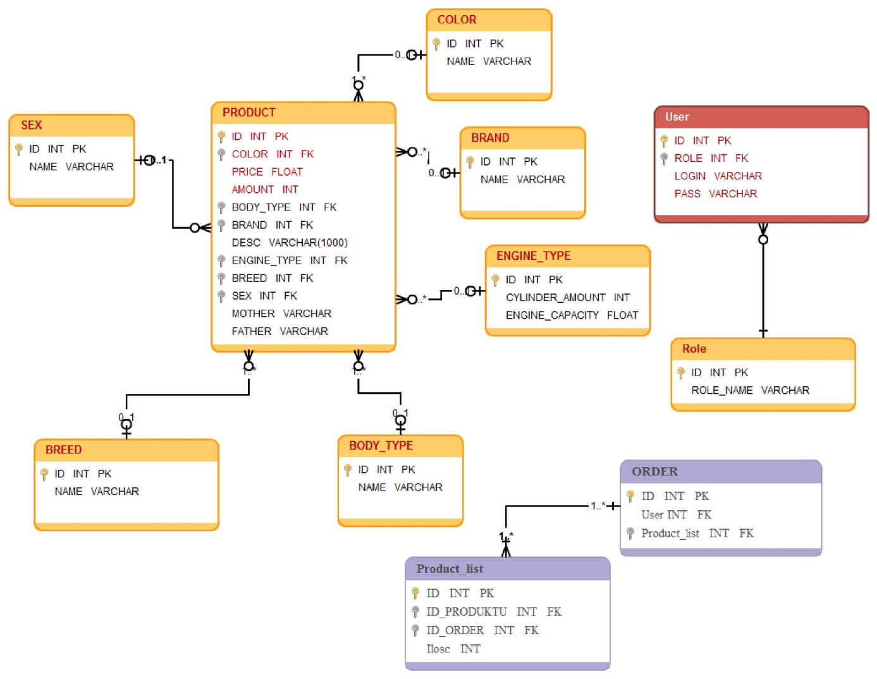

## 3. Wnioski

Rozpoczęcie pracy od stworzenia planu bazy danych pomaga usystematyzować pracę i wstępnie zaplanować bazę danych. Opracowanie bazy danych pomaga również w stworzeniu hierarchii klas systemu.